Karneval v MŠ

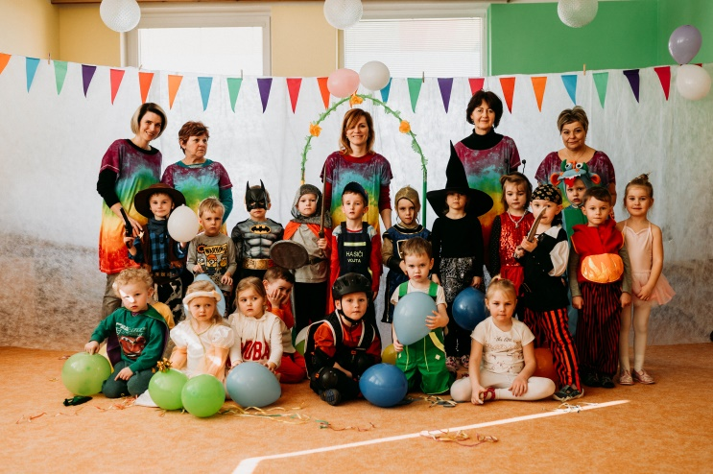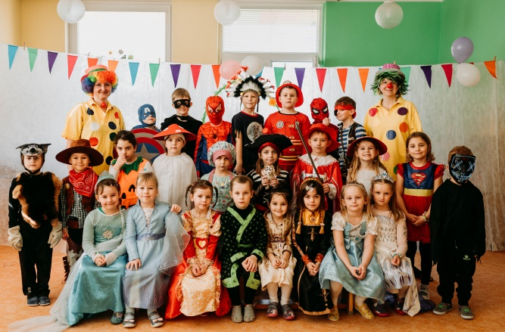V úterý 9. 3. 2022 byla Duhová mateřská školka plná princezen, zvířátek, superhrdinů, rytířů a jiných bytostí. Paní učitelky připravily dětem karnevalové dopoledne plné soutěží, tanečků a sladkých ovocných odměn.

Plavecký výcvik

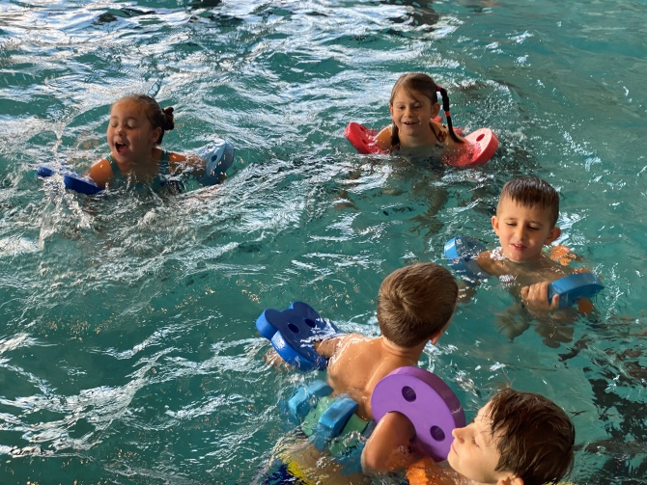Po dvou letech se děti konečně dočkaly plaveckého výcviku. Začali jsme jezdit 10.3. Máme za sebou první lekci v plaveckém bazéně v Dobrušce. Výcviku se účastní i předškolní děti z naší MŠ. Účast dětí z MŠ je dobrovolná. Některé děti jely s obavou, co je čeká. V bazénu jim však očička zářila a těší se na všechny další výcviky. Plavecký výcvik činí 10 lekcí.

